INFORMACIÓN CONFIDENCIAL
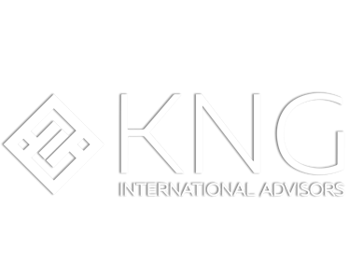
Reporte Personal Financiero:
NOMBRE DE CLIENBTE
Nombre del asesor
Teléfono:
email@kngadvisors.co.uk
www.kngadvisors.com
Informe Financiero Personal

2025

INTRODUCCIÓN

Este reporte se enfocará en las opciones que usted tiene para abrir una cuenta inversión dirigido a largo plazo para lograr su independencia económica y/o crear un patrimonio para cubrir el costo de la universidad de sus hijos….
Es importante mantener sus ahorros para el mediano y largo plazo en monedas fuertes para proteger su inversión por la volatilidad y devaluación del peso mexicano a largo plazo. En el caso de que en el futuro decidan viajar durante su jubilación o adquirir productos y servicios del extranjero, una eventual devaluación podría afectar significativamente el poder adquisitivo de su capital y, en consecuencia, su nivel de vida.
La forma más eficaz de gestionar el capital y maximizar su crecimiento a largo plazo es mediante el uso de fondos de inversión. Para reducir el riesgo, mantener un crecimiento sostenido y conservar la protección y el control sobre el patrimonio total, es fundamental diversificar las inversiones.

La diversificación puede lograrse de diversas maneras. Por ejemplo, incorporando varias monedas fuertes para evitar la dependencia de una sola; y utilizando una selección de fondos no correlacionados, lo que contribuye a disminuir el riesgo y la volatilidad. Un plan de inversión bien estructurado puede incluir fondos con distintos niveles de riesgo, distribuidos en diversos sectores y países, así como diferentes clases de activos, tales como bonos del Tesoro, bonos corporativos, fondos de acciones, fondos de materias primas, fondos de cobertura y futuros.

La protección gubernamental y los beneficios fiscales de las cuentas de ahorro e inversión dependen de la legislación vigente en cada país. Nuestra recomendación combina ambos aspectos, aprovechando de manera específica las ventajas de la jurisdicción de Guernsey, en el Reino Unido. Guernsey es reconocida como un centro financiero internacional de excelencia por el Fondo Monetario Internacional y cuenta con una calificación crediticia de AA- otorgada por la agencia Moody’s. La isla goza de una notable estabilidad política y económica, respaldada por más de mil años de gobierno parlamentario continuo. Ubicada al sur del Reino Unido, Guernsey es una dependencia de la Corona británica que, a la vez, mantiene su independencia y su propio parlamento.

En cuanto a la protección de los inversores, Guernsey exige la segregación total de los activos de los clientes. Esto significa que el 100 % de los activos se mantiene en cuentas segregadas y no puede utilizarse para cubrir obligaciones financieras de la gestora. Como resultado, dichos activos permanecen protegidos incluso en el caso de que la gestora enfrente un proceso de liquidación

Revisiones regulares de su Plan

Creemos que los planes financieros no deben elaborarse para luego quedar en el olvido. Dado que la situación financiera de las personas cambia con el tiempo, es fundamental revisar periódicamente los objetivos, la capacidad de ahorro y el perfil de inversionista, a fin de actualizar el plan junto con su asesor financiero.
De esta manera, puede asegurarse de que se mantiene en el camino correcto para alcanzar sus metas financieras dentro del plazo establecido. A partir de la revisión de este reporte financiero, podremos definir los siguientes pasos y seleccionar la opción que mejor se adapte a sus necesidades.
Saludos cordials,

NOMBRRE DEL ASESOR

KNG International Advisors | Reporte financiero personal para [Nombre del cliente] — Dic 2025 (Confidencial) Pag. 2
Informe Financiero Personal

2025

OBJETIVOS - PLAN DE RETIRO

Empezar a ahorrar en un programa de inversión regular para lograr solvencia económica para el retiro total (o parcial) adentro de 20 años a la edad de los 60 años, pero con la flexibilidad de permitir cambios según las necesidades que se presenten a través de los años.
Usted tiene una meta para esta cuenta de acumulación de patrimonio e inversión de recibir ingresos de $5,000 USD al mes en términos actuales (esto equivale a $9,000 USD mensuales o $108,000 USD anuales en 20 años determinado por la inflación a un 2%).

Para lograr su meta necesitará crear un fondo alrededor de $1,800,000 USD en el término de 20 años. Asumiendo un crecimiento promedio anualizado del 8% anual durante el plazo se recomienda que tome un ingreso anual del 6% neto de inflación. El resto (el 2%) del crecimiento se recomienda que reinvertir al fondo para cubrir la mayoría de la inflación y asegurar que sus ingresos anuales suben cada año paralelo con inflación.

Para lograr esa meta iniciando con solo aportaciones mensuales en la tabla abajo le indica cuanto uno debe de ahorrar con distintos niveles de crecimiento según su perfil.

8% anualizado de crecimiento con riesgo:
Moderado riesgo
20 años hasta 60 años, sin aporte inicial | $3,142 USD/ mes
25 años hasta 65 años, sin aporte inicial | $1,966 USD/ mes
20 años hasta 60 años, con $100,000 iniciales | $2,328 USD/ mes
25 años hasta 65 años, con $100,000 iniciales | $1,218 USD/ mes

FONDO EDUCATIVO

Sus hijos sus nombres empezarán la universidad en 18 años y 15 años. Si es su responsabilidad cubrir estos gastos una opción sería iniciar un programa de ahorro diseñado a proveer para los gastos educativos de ellos. Hoy en día mucha gente viaja por todos lados del mundo para mejorar su educación. Como consecuencia un factor importantísimo es el gasto que este genera; no solo los honorarios sino también los gastos de vivir. El objetivo principal de este plan educativo es asegurarle la posición financiera, sin desequilibrar su propio estándar de vivir en el momento, para mandar a su hijo a las mejores escuelas y universidades.

KNG International Advisors | Reporte financiero personal para [Nombre del cliente] — Dic 2025 (Confidencial) Pag. 3
Informe Financiero Personal

2025

El costo actual de una carrera de 8 semestres en una buena universidad varía mucho dependiendo del país. Sin embargo, los honorarios suben cada año hasta que su hijo entre la universidad por aproximadamente un 5 – 6% (el nivel actual de inflación de educación global). En México, el promedio del costo de una carrera de 4 años para una universidad privada es $42,000 USD. En E.U. una carrera parecida cuesta alrededor de $100,000 USD. Los gastos de vivir dependen de cada persona, su estilo de vivir y la ubicación, pero el promedio en México es alrededor de $10,000 USD por año. Esto cubriría los gastos básicos de vivir, alojamiento, libros etc. Este gasto también se subirá cada año, pero al nivel de inflación económica cual es alrededor de un 2%.

Con una tasa de crecimiento de un 8% al año, en una inversión de mediano riesgo, la cantidad que se puede ahorrar es significante. Cuanto más joven el niño más grande el porcentaje del gasto será pagado con los intereses compuestos de la inversión. La tabla abajo demuestra la proyección de los costos de educación en México para sus hijos, cuanto se necesitaría aportar cada mes y cuanto se ahorrará como resultado de los intereses compuestos.

COSTOS UNIVERSITARIOS

México | Nombre del niño de 1 mes | Nombre del niño de 3 años
Honorarios de la universidad | $141,957 proyectados en 18 años. | $115,900 proyectados en 15 años.
Costos de vivir (USD) | $71,223 proyectados en 18 años. | $63,280 proyectados en 15 años.
Costos Totales (USD) | $213,289 USD proyectados en 18 años. | $179,180 USD proyectados en 15 años.
Ahorros Mensuales para cubrir total (USD) hasta el fin de la carrera | $425 USD por 18 años o  $280 USD por 22 años | $503 por 15 años o $321 USD por 19 años
Inversión total durante el plazo cubriendo todo hasta que termine | $73,920 USD | $73,188 USD
Porcentaje cubierto por los intereses compuestos | 65% | 59%

KNG International Advisors | Reporte financiero personal para [Nombre del cliente] — Dic 2025 (Confidencial) Pag. 4
Informe Financiero Personal

2025

EEUU | Patrick de 14 años | Alex de 13 años
Honorarios de la universidad | $141,957 proyectados en 18 años. | $115,900 proyectados en 15 años.
Costos de vivir (USD) | $71,223 proyectados en 18 años. | $63,280 proyectados en 15 años.
Costos Totales (USD) | $213,289 USD proyectados en 18 años. | $179,180 USD proyectados en 15 años.
Ahorros Mensuales para cubrir total (USD) hasta el fin de la carrera | $425 USD por 18 años o  $280 USD por 22 años | $503 por 15 años o $321 USD por 19 años
Inversión total durante el plazo cubriendo todo hasta que termine | $73,920 USD | $73,188 USD
Porcentaje cubierto por los intereses compuestos | 65% | 59%

RECOMENDACIONES

A su edad (33 años este año) se recomienda ahorrar entre el 10% y el 15% (según su edad: de 25-35 años es 10%-15%; de 36-45 años del 15-20%; del 46-55 años del 20-25%, u desde 56 años del 25% al 35%) de sus ingresos para lograr independencia económica al nivel de vida que está acostumbrado. Sin embargo, para no tener problemas de liquidez en el corto plazo la capacidad máxima recomendada para el ahorro regular de mediano a largo plazo es 50% de su excedente mensual. Actualmente sus ingresos son $6,500 USD al mes con un promedio de $3,500 USD de gastos. 50% de su excedente son $1,500 USD cuál sería el tope del ahorro para el largo plazo hoy por hoy.

Se recomienda un ahorro/inversión regular a largo plazo después de lograr una liquidez en su banco para cubrir de 3 a 6 meses de sus gastos normales mensuales. En su caso sus gastos mensuales son unos $3,500 USD así que recomiendo mantener siempre un fondo liquido de unos $10,500 hasta $17,500 USD. Ahorros existentes encima de este respaldo económico para urgencias se pueden invertir en fondos de inversión a mediano a largo plazo para maximizar la eficiencia de la gestión y creación de su patrimonio.

Para cumplir esta meta tomando en cuenta sus capacidades, objetivos y requisitos que descubrimos durante la asesoría para identificar su perfil recomendamos el plan My Savings & Investment Plan de la plataforma de Dominion Group Limited.

KNG International Advisors | Reporte financiero personal para [Nombre del cliente] — Dic 2025 (Confidencial) Pag. 5
Informe Financiero Personal

2025

DOMINION CAPITAL STRATEGIES

Dominion Group Limited fue fundada en 2004 y cuentan con oficinas en Guernsey, Londres y Montevideo. El equipo tiene más que 100 años de experiencia en el mercado financiero gestionando fondos y portafolios globales.

- Auditores son PWC
- Custodio es BNY Mellon ($33.5 trillon de USD bajo custodio)
- Guersney es un País con dependencia de la Corona Británica y parte del Reino Unido.
- Regulador – Guernsey Financial Services Commission – www.gfsc.gg
- Mas 1000 fondos mutuos gestionados con USD 250 billones.
- AA- Nivel Crediticia de S&P
- Estabilidad política y regulatoria – más de 800 años de independencia
- Calificada desde 2016 de la OECD por su cumplimiento absoluto de anti lavado de dinero
- No se les descuentan ni retienen impuestos a los no residentes en Guernsey.
- Cuentas segregadas por Protección de los Inversionistas.

Descargar FOLLETO DE UNA HOJA

Descargar FOLLETO MSS

FLEXIBILIDAD DEL PLAN REGULAR DE AHORRO/INVERSIÓN

Min. Ahorro desde $150 USD al mes. | Aumentar el ahorro cuando quiere desde $50 USD | Reducir el ahorro al mínimo después de un periodo inicial de 12 meses
Aportaciones regulares se pagan con TC o TD sin costo cuando sea VISA o MC o AMEX | Acceso a ver valorizaciones y hacer pagos por el portal de app.dominion-va.com | Si cambia de país el plan es 100% portable, va con UD
Suspender el ahorro después de cumplir con las unidades de establecimiento | Aportaciones voluntarias desde $500 USD compran unidades del fondo, se realizan por transferencia bancaria | Retiros parciales de las unidades del fondo dejando siempre las unidades de establecimiento hasta el fin del plazo

KNG International Advisors | Reporte financiero personal para [Nombre del cliente] — Dic 2025 (Confidencial) Pag. 6
Informe Financiero Personal

2025

FLEXIBILIDAD DEL PLAN REGULAR DE AHORRO/INVERSIÓN

VIDEO EXPLICATIVO (3MIN): Establishment Units

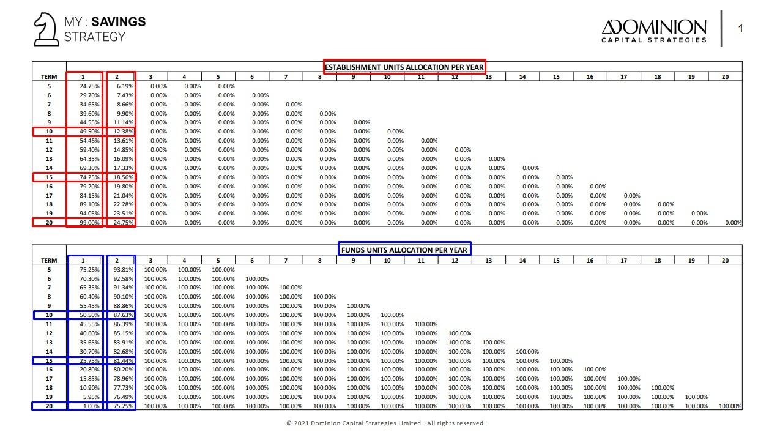

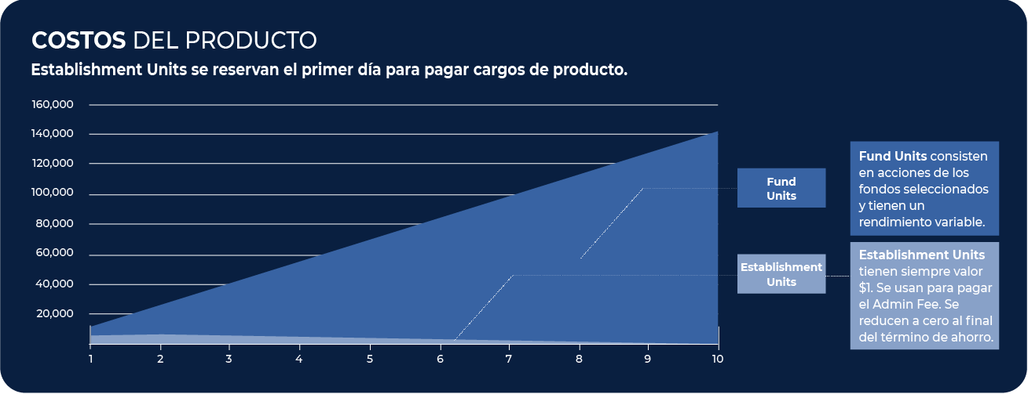

KNG International Advisors | Reporte financiero personal para [Nombre del cliente] — Dic 2025 (Confidencial) Pag. 7
Informe Financiero Personal

2025

EL CONCEPTO DE UNIT COST AVERAGING

El efecto de "unit cost averaging" (costo promedio de inversión) es la estrategia fundamental en este tipo de inversión regular de largo plazo. Como la inversión es de largo plazo es mucho más resistente a los movimientos de los mercados financieros y volatilidad de corto plazo. Esto significa cuando bajan las Bolsas o el precio por unidad en los fondos de inversión debido a cambios en las economías etc. el plan empiece a acumular más unidades en cada fondo con su misma aportación mensual debido a los precios descontados. Luego en el futuro, al revertirse la tendencia e iniciarse una corrección, su portafolio se verá favorecido con una tasa más alta de rendimiento. Esto es porque con todas las unidades extras que compró en este periodo también suben de valor aumentando el valor total de su portafolio.

ESTRATEGIAS DE INVERSIÓN DE DOMINION CAPITAL STRATEGIES

1. Dominion ofrece 18 Fondos de Inversión y el Tracker del S&P500

Uno de los grandes beneficios del plan "My Saving Strategy” es la flexibilidad total para elegir entre una amplia gama de fondos de inversión que se ajusten a tus objetivos y perfil financiero. Con 18 fondos disponibles, puedes tomar decisiones estratégicas que te permitan maximizar el rendimiento de tus ahorros, adaptándote a las condiciones del mercado y a tus necesidades a largo plazo.

Dentro de estas opciones, destacamos el DCS S&P 500 Tracker, un fondo que replica el índice S&P 500, conocido por su consistencia y rendimiento sólido a lo largo del tiempo. Este fondo es ideal para aquellos que buscan una exposición diversificada a las principales empresas de EE. UU., con el potencial de capturar el crecimiento del mercado accionario sin la necesidad de gestionar cada acción individualmente.
Ya sea que busques una inversión conservadora, de crecimiento o diversificada, con 18 fondos disponibles, tendrás el control total para tomar las decisiones que mejor se adapten a tu futuro financiero.

2. Estrategia ABC de Dominion y Pacific Asset Management
La alianza entre Dominion Capital Strategies y Pacific Asset Management (PAM) combina la experiencia de dos líderes en el ámbito de la gestión de inversiones, ofreciendo a los inversionistas un acceso único a estrategias de inversión avanzadas y soluciones personalizadas que maximizan tanto el rendimiento como la protección del capital. Juntas, estas firmas crean un equipo sinérgico que satisface las necesidades de los inversionistas modernos, buscando oportunidades de crecimiento mientras gestionan de manera proactiva el riesgo.

El equipo de Dominion Asset Management, a través de los principales fondos y ETF'S, desarrolla sus estrategias globalmente diversificadas. La estrategia ABC Investment busca adaptar el perfil de riesgo de los inversores según el ciclo de vida que estén atravesando, maximizando el retorno durante los primeros años de su cuenta y minimizando el riesgo cuando se esté llegando a la maduración.

KNG International Advisors | Reporte financiero personal para [Nombre del cliente] — Dic 2025 (Confidencial) Pag. 8
Informe Financiero Personal

2025

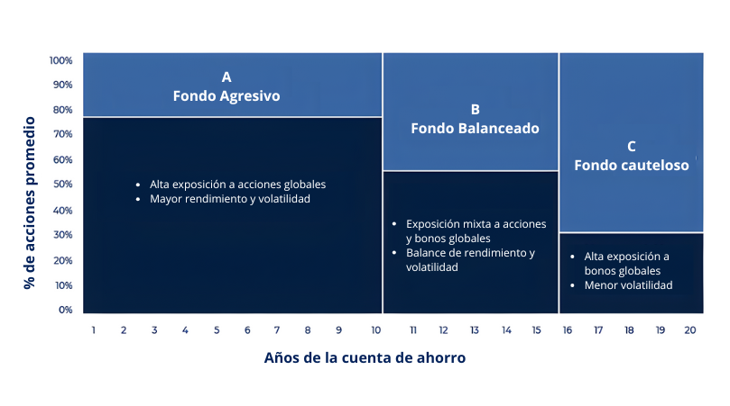

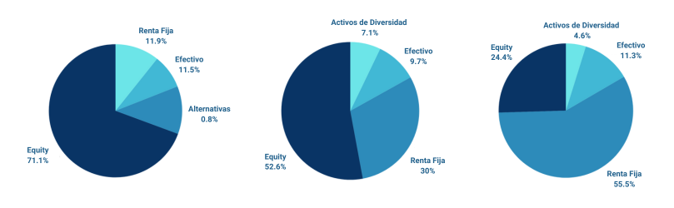
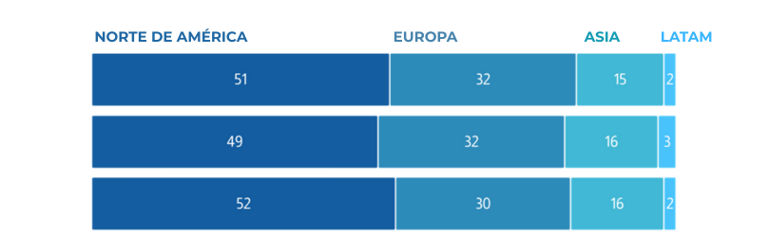

KNG International Advisors | Reporte financiero personal para [Nombre del cliente] — Dic 2025 (Confidencial) Pag. 9
Informe Financiero Personal

2025

PORTAFOLIO AGRESIVO

El objetivo de inversión del fondo es maximizar la apreciación del capital a largo plazo, a través de inversiones en distintos instrumentos, como ETF globales, y en fondos mutuos domiciliados en mercados europeos maduros que brindan exposición a Bonos y Acciones Globales. La composición del fondo está destinada a asignar entre 70% y 90% a Fondos con exposición a Acciones Globales y entre 10% y 30% a Fondos de Inversión con exposición a Bonos Globales.

Invierte en fondos de los principales grupos de manejo de activos, invirtiendo en bonos globales del gobierno y corporativos, así como también en acciones de pequeña, mediana y gran capitalización. El 80% del presupuesto riesgo es asignado a activos del Fondo de Acciones Globales y el 20% del presupuesto riesgo, a activos del Fondo de Bonos Globales.

PORTAFOLIO BALANCEADO

El objetivo de inversión es maximizar la apreciación del capital a largo plazo, a atreves de inversiones en distinto instrumentos como ETF globales, y en fondos mutuos domiciliados en mercados europeos maduros que brindan exposición a Bonos y Acciones Globales. La composición del portafolio está destinada a asignar entre 50% y 70% a fondos con exposición a Acciones Globales y entre 30% y 50% a fondos de inversión con exposición a bonos globales.

3. Protected Investment Portfolio
El PIP Protected Investment Portfolio de Dominion Capital Strategies está diseñado para ofrecer una combinación de seguridad, crecimiento y protección, adaptada a los inversionistas que buscan maximizar sus rendimientos mientras mitigan riesgos. Esta estrategia se centra en la protección del capital y en la optimización del rendimiento a largo plazo, utilizando una estructura diversificada de activos que buscan proporcionar estabilidad y crecimiento, incluso en mercados volátiles.

VIDEO EXPLICATIVO (90 SEG): Sobre PIP

Componentes clave de la estrategia:

Protección del Capital: La estrategia PIP utiliza una estructura de protección que asegura que el capital invertido esté protegido frente a caídas de mercado significativas. Esto se logra mediante el uso de productos financieros diseñados para limitar las pérdidas en periodos de volatilidad, mientras se mantiene la capacidad de aprovechar los ciclos de crecimiento.

KNG International Advisors | Reporte financiero personal para [Nombre del cliente] — Dic 2025 (Confidencial) Pag. 10
Informe Financiero Personal

2025

Diversificación Inteligente: El portafolio está compuesto por una combinación de activos de bajo riesgo, bonos de alto rendimiento, acciones selectas y fondos de inversión, con el objetivo de lograr una diversificación equilibrada que minimice el riesgo sin sacrificar el potencial de rendimiento.

Optimización de Rendimiento: Dominion Capital implementa técnicas avanzadas de gestión activa, buscando oportunidades en sectores y mercados con alto potencial de crecimiento. La asignación dinámica de activos permite ajustar el portafolio según las condiciones del mercado, maximizando el rendimiento mientras se protegen los intereses del inversionista.

Enfoque a Largo Plazo: Con un horizonte de inversión de largo plazo, la estrategia está diseñada para generar rendimientos constantes a lo largo del tiempo, equilibrando la protección contra pérdidas con la búsqueda de ganancias en el mercado.

Beneficios principales:

- Protección del capital en entornos inciertos.
- Diversificación de activos, reduciendo la exposición a riesgos individuales.
- Optimización activa para adaptarse a las condiciones del mercado.
- Potencial de crecimiento estable a largo plazo.

El PIP Protected Investment Portfolio de Dominion Capital es una excelente opción para aquellos inversores que buscan un enfoque balanceado entre la seguridad y el rendimiento, protegiendo sus ahorros mientras aprovechan las oportunidades del mercado.

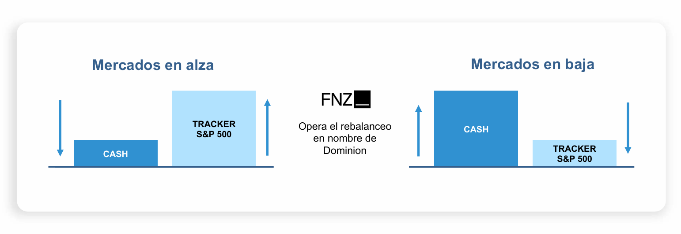

KNG International Advisors | Reporte financiero personal para [Nombre del cliente] — Dic 2025 (Confidencial) Pag. 11
Informe Financiero Personal

2025

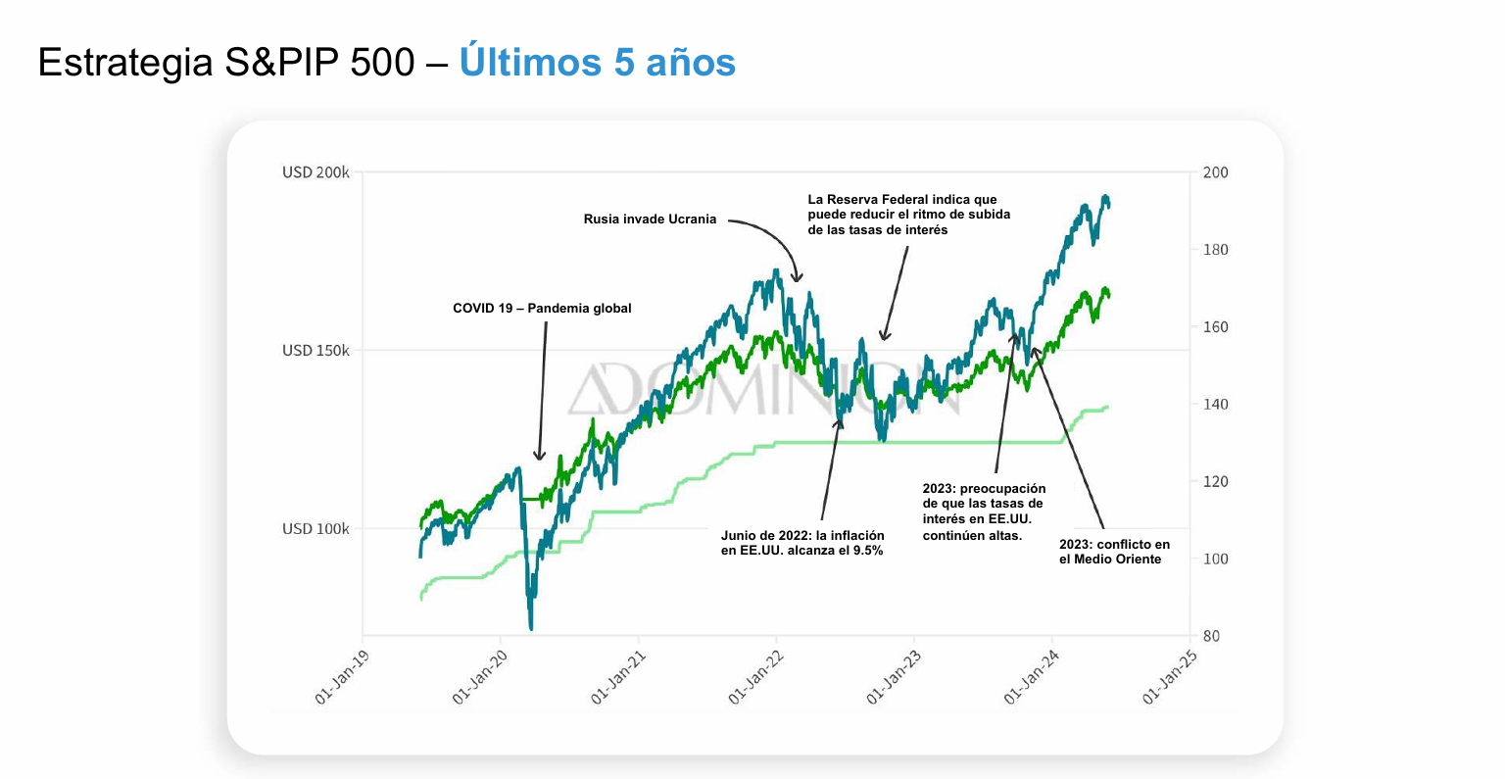

VIDEO EXPLICATIVO (2 MIN): S&P500

VIDEO EXPLICATIVO (2 MIN): S&P500 PIP (Protected Investment Portfolio)

REQUISITOS

- Copia certificada de pasaporte, DNI, INE
- Número único de hacienda.
- Comprobante de domicilio certificado con su nombre (cuenta de Teléfono, Luz, Agua, estado de cuenta)
- Datos de una tarjeta de crédito para domiciliar el cargo (VISA o MasterCard, AMEX)
- Datos de sus beneficiarios: nombres, direcciones, correo, teléfono, fecha de nacimiento, nacionalidad y lugar de nacimiento.
- 6/8 referidos de amigos o compañeros que les interesarían a nuestros servicios.

KNG International Advisors | Reporte financiero personal para [Nombre del cliente] — Dic 2025 (Confidencial) Pag. 12




Work with Us
www.kngadvisors.com
Website
email@kngadvisors.co.uk
Email Address
+52
Phone Number

